江汉油田 潜江 天门 仙桃
2022年初中学业水平考试（中考）
道德与法治试卷
（本卷共6页，满分60分，与历史同场考试，时间共120分钟）
注意事项：
1．答题前，考生务必将自己的姓名、准考证号填写在试卷第1页装订线内和答题卡的指定位置；核准条形码上姓名和准考证号后，将其贴在答题卡规定位置
2．选择题的答案选出后，必须使用2B铅笔把答题卡上道德与法治部分对应的答案标号涂黑，如需改动、先用橡皮擦干净后，再选涂其它答案标号，非选择题答業必须使用0.5毫米黑色签字笔填写在答题卡上道德与法治部分对应的区域内，写在本试卷上无效。
3．考试结束后，请将本试卷和答题卡一并交回。
一、选择题（本大题共13小题，每小题2分，共26分，在每小题的四个选项中，只有一项最符合题意）
1. 在庆祝中国共产主义青年团成立100周年大会上，习近平总书记强调：青春孕育无限希望，青年创造美好明天。新时代中国青年，生逢其时、重任在肩，施展才华的舞台无比广阔，实现梦想的前景无限光明。实现中国梦是一场历史接力赛，当代青年要在实现民族复兴的赛道上奋勇争先。青少年奋勇争先，需要（ ）
①自立自强，让青春奋进的步伐永不停息 ②怀揣梦想，用前辈的智慧成就个人未来
③对党忠诚，做党的忠实助手和可靠后备军 ④施展才华，前进路上确保自己事事成功
A. ①② B. ①③ C. ②③ D. ③④
2. 如果生命是一粒种子，那么，生命的意义就是用它的所有力量努力使自己苗壮成长，无论在怎样的情况下，都能绽放生命的精彩，下列事例体现了绽放生命精彩的有（ ）
①每周定期到社区做志愿者，照顾行动困难的孤寡老人
②冲出亚洲速度的苏炳添，超越伤病和年龄、超越自己
③返乡创业的T市青年姚超君，用网络直播带富了乡邻
④电商平台开办农副产品专柜，助力贫困户快速脱贫
A. ①②③ B. ①②④ C. ①③④ D. ②③④
3. 语文考试时，小冲因为紧张导致许多原本会做的题目做不出来，考试结束后，他既愤怒又委屈，哭着离开了考场。之后的几天他都焦虑不安。小冲要调节好自己的情绪，可以（ ）
①向妈妈讲述事情的经过 ②通宵思考考试不利原因
③听音乐让自己放松下来 ④提醒自己避免情绪失控
A. ①②③ B. ①②④ C. ①③④ D. ②③④
4. 中央网信办在元月底至2月下旬开展了为期近1个月的“清朗，2022年春节网络环境整治”专项行动。重点包括：集中整治网络暴力、散播谣言等问题，切实维护网民利益；持续开展整治，严防“饭圈”乱象反弹反复；加大对炫富拜金、封建迷信等问题的治理力度，遏制不良网络文化传播扩散。开展这一专项行动（ ）
①是培育积极健康、向上向善网络文化的需要 ②能规范和引导青少年健康上网，理性“追星”
③能营造良好网络环境，促进青少年健康成长 ④有利于坚持依法治国的基本方略，严格立法
A. ①②③ B. ①②④ C. ①③④ D. ②③④
5. 2022年冬奥会闭幕后，一些求“墩”心切的人把目光投向非正规购买渠道，给了诈骗分子可乘之机。临清学生小许，6000多元网购的“冬奥正品冰墩墩”竟然变成了“方便面”！这一案例警示青少年（ ）
①学法用法，对青少年全方位网络保护 ②谨防上当，网络平台陷阱太多不可用
③遵法守法，购买商品一定走正规渠道 ④依法维权，遭遇侵害时立即报警求助
A ①② B. ①③ C. ②③ D. ③④
6. 下表中对“增强宪法意识”活动点评正确的有（ ）
序号 | 活动 | 点评
① | 2021年12月3日，最高人民法院举行新任职干部宪法宣誓活动 | 遵守宪法
② | 第八个国家宪法日，学校组织志愿者到社区讲述宪法历史，解答宪法相关问题 | 学习宪法
③ | 琦琪将社会实践活动成果《关于解决农村留守儿童问题的建议》发到“市长信箱” | 认同宪法
④ | 班级开展“宪法知识竞赛”活动，让同学们增强了对宪法的信服和尊崇 | 践行宪法

A. ①② B. ②④ C. ①③ D. ③④
7. 学校开展“了解我国国家机构”主题实践活动，小凡和小刚搜集到了如下材料，准备进行汇报。根据其搜集的材料，你认为最适合的汇报标题是（ ）
★国务院办公厅印发《2022年政务公开工作要点》，部署全国政务公开年度重点工作。
★十三届全国人大常委会第三十一次会议表决通过《中华人民共和国家庭教育促进法》，这部法律通过制度设计，采取一系列措施，将家庭教育由传统“家事”上升为新时代的重要“国事”。
★纪检监察机关强化重点部位疫情防控监督，推动防住疫情、稳住经济。

A. 各级权力机关都是由人民选举产生的 B. 各级各类国家机关依法行使各自职权
C. 行政机关是国家权力机关的执行机关 D. 国家监察机关实现了国家监察全覆盖
8. 2022年6月5日实施的《中华人民共和国噪声污染防治法》，对娱乐健身音响音量过大、室内装修活动、宠物叫声等扰民问题都作出了相应规定。对此，同学们踊跃讨论。你赞同的观点有（ ）
①“德治”就能解决的问题却要“法治”，小题大做
②法律规范全体社会成员行为，创造优良的社会环境
③我们是未成年人，在家娱乐健身应该不受该法约束
④良法还需善治，它的实施还需要有关部门严格执法
A. ①② B. ①③ C. ②③ D. ②④
9. 国务委员兼外交部长王毅在人大视频记者会上回答中外记者提问时说：“国际社会现在更加关注中国共产党，更加认同中国共产党。越来越多的外国朋友对中国共产党领导中国人民取得的伟大成就感到钦佩，越来越多的国家希望了解中国共产党的成功秘诀。”中国共产党成功的秘诀有（ ）
①开辟了中国特色社会主义道路 ②协调推进“四个全面”战略布局
③中国人民具有光荣的革命传统 ④统筹推进“五位一体”总体布局
A. ①②③ B. ①②④ C. ①③④ D. ②③④
10. “全过程人民民主”流程要“全”，要在知情权、表达权、参与权、监督权各环节的实现上都体现民主，形成民主选举、民主协商、民主决策、民主管理、民主监督的民主程序闭环，下列H省检察院就一桩绑架抗诉案召开听证会，其环节及流程排列恰当的是（ ）
①案件承办单位、原审被告人，派出所民警、村委会负责人陈述事实
②省检察院邀请人大代表、政协委员和法学专家担任所证员
③省检察院当场宣布处理结果，并进行了充分的释法说理
④听证员对相关人员进行现场提问，集体评议后，得出一致意见
A. ①②③④ B. ②①④③ C. ②①③④ D. ①②④③
11. 由国家文物局、湖北省人民政府主办的“龢（读音hé）—中国早期乐器文化”展，今年5月18日在湖北省博物馆开展，下图为部分展品。本次展览为期3个月，主办方将邀请国内外顶尖专家，举办线上线下相结合的系列讲座，将乐器背后的技术、文化理念传播给公众。中国早期的乐器文化（ ）
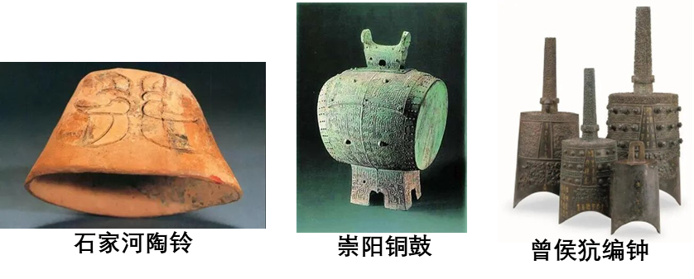
①是源远流长、博大精深的中华文化的组成部分
②是同其他文明不断交流互鉴而形成的优秀文化
③代表中华民族更基本、更深沉、更持久力量
④它的传播有利于传承民族精神，坚定文化自信
A. ①② B. ②③ C. ①④ D. ③④
12. 根据2022年政府工作报告，今年政府在生态环境方面的任务是：持续改善生态环境，推动绿色低碳发展；加强污染治理和生态保护修复，处理好发展和减排关系，促进人与自然和谐共生。下列举措中，不属于完成这一任务的是（ ）
A. 加强煤炭清洁高效利用，有序减量替代
B. 运用炽热和防水透湿两项技术研制冬奥比赛制服
C. 推进绿色低碳技术研发，建设绿色制造和服务体系
D. 推进大型风光电基地及配套调节性电源规划建设
13. 曾经的全国唯一省级集中连片特困地区西藏，经过坚持不懈的努力，经济年均增速位居全国三甲，农村居民人均可支配收入增速连续多年位居全国第一，城镇化率上升13个百分点，与全国一道如期全面建成小康社会。西藏的快速发展得益于（ ）
①西藏人民把反对分裂、实现祖国的完全统一作为民族地区根本利益之所在
②各族人民筑牢中华民族共同体意识，手足相亲、守望相助、齐心奋斗
③党和国家在人力、物力、财力等方面大力支持民族地区的经济社会发展
④符合国情的民族区域自治制度，在促进民族地区的发展中起到重要作用
A. ①②③ B. ①②④ C. ①③④ D. ②③④
二、非选择题（本大题共4小题，满分34分）
14. 【双减福利你我共享】
材料 2021年7月，党中央站在实现中华民族伟大复兴的战略高度，为促进学生全面发展和健康成长，明确提出了“双减”（减轻义务教育阶段学生作业负担和校外培训负担）工作目标，一天下午，市教育局到学校进行问卷调查，其中一项就是要填写自己或周围的同学有没有参加校外培训。老师要求同学们实事求是填写、小聪异常纠结，他知道好朋友多米在校外参加奥数培训，为此，多米的父母还发生过争吵，他的妈妈坚决要他参加培训，确保能考上市重点中学，小聪不知道自己该不该把这件事填写到调查问卷里，填写吧，自己和多米之间的友谊会不会因此受到影响？不填写吧，老师又强调要实事求是，哎！怎么办呢……
（1）对照材料，结合自身实际，说说“双减”政策的实施能给你的学习生活带来哪些变化？
（2）小聪是否应该如实填写？请你为他出个主意，并说明理由。
15. 【疫情防控，你我共担】
材料一 疫情防控无小事。无论出于什么理由，都容不得半点“儿戏”，《治安管理处罚法》第二十五条规定：散布谣言，谎报险情、疫情、警情或者以其他方法故意扰乱公共秩序的，处5日以上10日以下拘留，可以并处500元以下罚款；情节较轻的，处5日以下拘留或者500元以下罚款。
材料二 近日，16岁的钱某与同学开玩笑，利用自己手机上的图像处理软件，将其核酸检测报告呈阴性的截图修改成阳性，并发到班级同学聊天群中。虽然钱某立即作了解释，但还是在当地引起了恐慌，造成不良社会影响，被公安机关行政拘留8天。
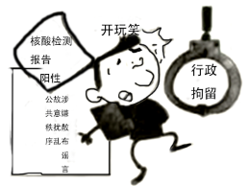
（1）控制疫情，人人有责。结合材料，谈谈我们应如何落实防疫要求？
（2）你如何看待钱某行为？请运用权利义务的相关知识加以评析。
16. 【发展之路，你我共行】
材料一 一粒种子可以改变一个世界，种子是高产稳产高效的核心，是农业的“芯片”，种业是国际科技竞争的前沿，种业发展直接关系国家粮食安全和百姓的“米袋子”“菜蓝子”，我国近6400家种子企业中，真正具有自主研发能力的企业不到100家，而82%的企业是销售企业，种业在新品种研发和科研成果转化方面面临瓶颈和障碍，针对这一问题，习近平总书记强调：种源安全关系到国家安全，必领下决心把我国种业搞上去，实现种业科技自立自强，种源自主可控。
材料二 中国制造业发展处于新的十字路口，当前，随着新科技发展，各国制造业开始了新一轮变革浪潮，进入以网络化、智能化为代表的4．0阶段，中国制造业也从基础完善、超高速发展、融入全球价值链，进入全新的、复杂的历史阶段，不确定性成为新常态。
（1）结合材料一，谈谈习总书记为什么将种源安全上升到国家安全的高度？
（2）你认为，在当前不确定性成为新常态的复杂历史阶段，中国制造业应如何谋求自身的发展？
17. 【美丽乡村，你我共建】
材料一 在道德与法治课上，九年级（1）班的同学们讲述自己参加学校组织的“美m乡村建设”调查活动时的所见所闻：

村里修路进村，改水改厕，村容村貌大变样
村里开办“道德讲堂”，推动社会主义核心价值观融入村规民约。
……
……
村里的农家乐红红火火，村民收入大大提高。
（1）请你参与到同学们的讨论中，将你看到的农村变化写出两点（不得照抄题目）。
材料二 中国农村经济发展历程
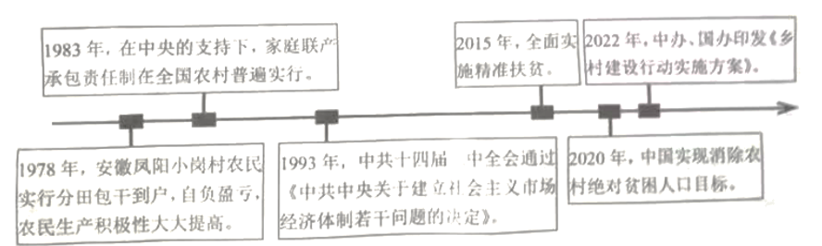
1978年，安徽凤阳小岗村农民实行分田包干到户，自负盈亏，农民生产积极性大大提高。
1983年，在中央的支持下，家庭联产承包责任制在全国农村普遍实行。
1993年，中共十四届三中全会通过《中共中央关于建立社会主义市场经济体制若干问题的决定》。
2015年，全面实施精准扶贫。
2020年，中国实现消除农村绝对贫困人口目标。
2022年，中办、国办印发《乡村建设行动实施方案》。
（2）结合材料一、二，分析中国特色社会主义经济制度在乡村建设中的作用。
材料三 乡村振兴，关键在人，通过人才培训，培育更多高素质的“新农人”，才能厚植农业发展的根基，为乡村振兴务实基础，从中央到地方，针对农民技能培训的好举措出台了不少，旨在解决农民生产、经营、销售中的难题，进一步巩固拓展脱贫攻坚成果同乡村振兴有效衔接，乡村振兴需要更多的年轻人到乡村创业、发展，让大家看到在农村创业也能成才。
（3）乡村振兴，关键在人。请结合自身实际，说说未来的你应怎样承担乡村建设的责任？

